1035-1085nm波段ASE光源
台式ASE（放大自发辐射）光源是专为生产和实验室实验设计的。光源主体部分是增益介质掺铒或掺镱光纤和高性能的泵浦激光器。专业而灵活的光路设计可以满足各种领域的实验、测试需求。
产品特点 |  |  |  | 主要应用
在光谱范围内具有极好的平坦度：平坦化非平坦化可选  采用微处理器控制操作智能化  高稳定性和高可靠性  具有高精度的ATC 和APC 控制电路 |  |  |  | 光纤传感系统  光纤陀螺  国防军事研究  无源器件测试、生产  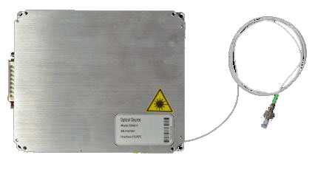  实验室测试
性能参数
参数 |  | 符号 |  |  | 单位 | 最小 |  |  | 典型 |  | 最大
波长范围 |  | λ |  |  | nm | 1035 |  |  |  |  | 1085
输出功率 |  | P |  |  | Mw |  |  |  |  |  | 10
平坦度 |  | FL |  |  | db |  |  |  |  |  | 8
输出功率稳定性（15分钟） |  | Δpo_15min |  |  | db |  |  |  | ±0.01 |  | ±0.02
输出功率稳定性（8小时） |  | Δpo_8h |  |  | db |  |  |  | ±0.05 |  | ±0.1
输出隔离度 |  | OSO |  |  | db | 60
输出回波损耗 |  | PL |  |  | db | 45
TEC稳定度 |  | ΔTl |  |  | ℃ |  |  |  | 0.1 |  | 0.2
功耗 |  | Pc |  |  | W |  |  |  |  |  | 15
功率调节方式 |  |  |  |  |  | 粗调/精调
偏振相关增益 |  | PDG |  |  | db |  |  |  |  |  | 0.5
偏振模色散 |  | PMD |  |  | Ps |  |  |  |  |  | 0.5
工作电压 |  | Vo |  |  | V |  |  |  | 220
工作温度范围 |  | To |  |  | ℃ | 0 |  |  |  |  | 50
存储温度 |  | Ts |  |  | ℃ | -40 |  |  |  |  | 80
尺寸(长*宽*高)台式 |  | / |  |  | mm | 280*260*112
尺寸(长*宽*高)模块 |  | / |  |  | mm | 150*125*20
连接头类型 |  | / |  |  | / | FC/APC |  | 其他类型可选
光谱实例

订货信息：OS-XX-XX-X-X- XX
产品名称 | 结构类型 |  | 输出功率 |  |  |  | 平坦度 |  |  | 电源 |  | 连接头类型
1080nm光源 | 51=模块式 |  | 10=10dbm |  |  |  | 1=平坦 |  |  | 1=110V |  | FA=FC/APC
 | 81=台式 |  |  |  |  |  | 2=非平坦 |  |  | 2=220V |  | FU=FC/UPC
 |  |  |  |  |  |  |  |  |  | 5=5V |  | 自定义

